TUẦN 28
Ngày soạn: 23/03/2025 | - Ngày dạy: 25,26,27/3/2023 | - Lớp:1A,B,C

CHỦ ĐỀ 4: THỂ THAO TỰ CHỌN
Bài 55: ÔN NÉM BÓNG BẰNG HAI TAY TRÊN ĐẦU RA TRƯỚC – TRÒ CHƠI

I. Mục tiêu bài học
1. Về phẩm chất: Bài học góp phần bồi dưỡng cho học sinh các phẩm chất cụ thể:
- Tích cực trong tập luyện TDTT và hoạt động tập thể.
- Tích cực tham gia các trò chơi vận động, rèn luyện tư thế, tác phong và có trách nhiệm trong khi chơi trò chơi.
2. Về năng lực:
2.1. Năng lực chung:
- Tự chủ và tự học: Tự xem trước cách thực hiện ném bóng bằng hai tay trên đầu ra trước trong sách giáo khoa.
- Giao tiếp và hợp tác: Biết phân công, hợp tác trong nhóm để thực hiện các động tác và trò chơi.
2.2. Năng lực đặc thù:
- NL chăm sóc SK: Biết thực hiện vệ sinh sân tập, thực hiện vệ sinh cá nhân để đảm bảo an toàn trong tập luyện.
- NL vận động cơ bản: Biết cách thực hiện ném bóng bằng hai tay trên đầu ra trước và tích cực tham gia tập luyện.
Biết quan sát tranh, tự khám phá bài và quan sát động tác làm mẫu của giáo viên để tập luyện. Thực hiện được ném bóng bằng hai tay trên đầu ra trước.
II. Địa điểm – phương tiện
- Địa điểm: Sân trường
- Phương tiện:
+ Giáo viên chuẩn bị: Tranh ảnh, bóng mini, trang phụ thể thao, còi.
+ Học sinh chuẩn bị: Giày thể thao
III. Phương pháp và hình thức tổ chức dạy học
- Phương pháp dạy học chính: Làm mẫu, sử dụng lời nói, tranh ảnh, âm nhạc, tập luyện, trò chơi và thi đấu.
- Hình thức dạy học chính: Tập luyện đồng loạt (tập thể), tập theo nhóm, tập luyện theo cặp.
IV. Tiến trình dạy học
Nội dung | LV Đ | Phương pháp, tổ chức và yêu cầu
Nội dung | LV Đ | Hoạt động GV | Hoạt động HS
1. Phần mở đầu  1.1. Nhận lớp:  - Hoạt động của cán sự lớp.  - Hoạt động của Gv.  1.2. Khởi động:  - Xoay khớp cổ,vai, khuỷu tay, hông, gối, cổ tay, chân...  1.3. Trò chơi hỗ trợ khởi động (do Gv tự chọn phù hợp với tiết dạy)  2. Phần cơ bản:  2.1. Kiến thức:  - Kiểm tra bài cũ:  - Ôn bài cũ:  - Ôn động tác ném bóng bằng hai tay trên đầu ra trước.  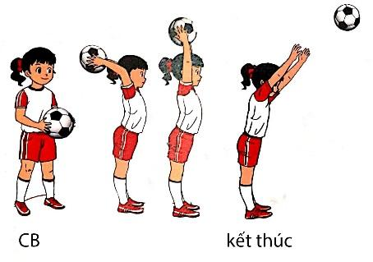  2.2. Luyện tập:  + Tập luyện đồng loạt  + Tập luyện theo tổ nhóm  + Tập luyện theo cặp đôi  + Thi đua – trình diễn giữa các tổ  2.3. Trò chơi vận động (Gv chọn TC phù hợp với Hs và nội dung giảng dạy): Dẫn bóng  3. Phần kết thúc:  3.1. Củng cố:  3.2. Hồi tĩnh:  - Thả lỏng cơ toàn thân (sử dụng âm nhạc làm nền) hoặc chơi trò chơi do Gv tự chọn  3.3. Nhận xét, đánh giá chung của buổi học.  - Ưu điểm, hạn chế cần khắc phục.  - Hướng dẫn Hs tự ôn ở nhà  3.4. Xuống lớp | 5 – 7’  2x8 N  2-3 L  20-22’  2-3Hs  4-6’ | - Gv nhận lớp  - Kiểm tra sức khỏe Hs  - Kiểm tra điều kiện sân bãi tập luyện  - Phổ biến nội quy, nội dung, yêu cầu giờ học.  - Gv hướng dẫn Hs khởi động.  - Gv nêu tên trò chơi, hướng dẫn chơi  - Gv đặt câu hỏi kiểm tra  - Gv nhận xét chung  - Gv cho Hs tập luyện lại nội dung bài học trước  - Gv cho Hs làm quen với khẩu lệnh  - Gv cho Hs quan sát tranh, ảnh  - Gv làm mẫu động tác kết hợp phân tích kĩ thuật động tác.  - Gv Hô khẩu lệnh và thực hiện động tác mẫu  - Gv hô Hs tập theo Gv.  - Gv cho cán sự hô (tùy vào tình hình thực tế)  - Gv quan sát, sửa sai cho Hs.  - Gv phân công khu vực tập luyện theo tổ nhóm  - Tổ trưởng cho các bạn luyện tập  - Gv quan sát, sửa sai cho Hs.  - Gv cho 2 Hs quay mặt vào nhau tạo thành từng cặp để tập luyện.  - Gv quan sát, sửa sai cho HS.  - Gv cho cả tổ nhóm hoặc cử đại diện lên thực hiện.  - Gv nhận xét, đánh giá  - Gv nêu tên trò chơi, hướng dẫn cách chơi  - Gv cho Hs chơi thử  - Gv cho Hs chơi chính thức.  - Nhận xét tuyên dương và sử phạt người phạm luật.  - Gv đặt câu hỏi cho Hs trả lời.  - Gv kiểm tra tiếp thu bài học của Hs.  - Gv hướng dẫn Hs thả lỏng  - Gv nhận xét kết quả, ý thức tập luyện của Hs.  - Gv hướng dẫn Hs tập luyện ở nhà. | ĐH nhận lớp  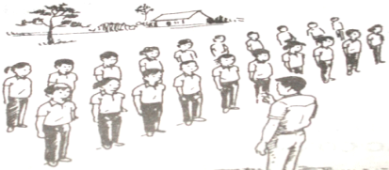  ĐH khởi động        - HS chơi trò chơi  - Hs lên thực hiện kiểm tra  - Hs nhận xét  ĐH ôn tập        ĐH quan sát tranh, ảnh  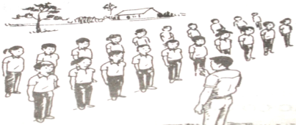- Hs quan sát Gv làm mẫu  ĐH tập luyện đồng loạt.        ĐH tập luyện theo tổ nhóm                  ĐH tập luyện theo cặp đôi      ĐH thi đua – trình diễn        - Hs quan sát bạn trình diễn, đưa ra nhận xét của cá nhân...  ĐH trò chơi   ----------   ----------  - Hs lên thực hiện  - Hs vận dụng tiếp thu những kiến thức vào kỹ năng sống, sinh hoạt hằng ngày...  ĐH hồi tĩnh        ĐH kết thúc  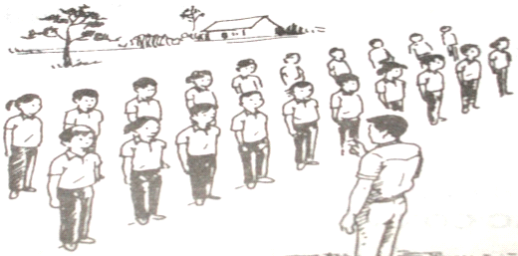

TUẦN: 28

Ngày soạn: 23/03/2025 | - Ngày dạy: 25,26,27/3/2025 | - Lớp:1A,B,C

BÀI 56:
ÔN NÉM BÓNG BẰNG HAI TAY TRÊN ĐẦU RA TRƯỚC – TRÒ CHƠI

I. Mục tiêu bài học
1. Về phẩm chất: Bài học góp phần bồi dưỡng cho học sinh các phẩm chất cụ thể:
- Tích cực trong tập luyện TDTT và hoạt động tập thể.
- Tích cực tham gia các trò chơi vận động, rèn luyện tư thế, tác phong và có trách nhiệm trong khi chơi trò chơi.
2. Về năng lực:
2.1. Năng lực chung:
- Tự chủ và tự học: Tự xem trước cách thực hiện ném bóng bằng hai tay trên đầu ra trước trong sách giáo khoa.
- Giao tiếp và hợp tác: Biết phân công, hợp tác trong nhóm để thực hiện các động tác và trò chơi.
2.2. Năng lực đặc thù:
- NL chăm sóc SK: Biết thực hiện vệ sinh sân tập, thực hiện vệ sinh cá nhân để đảm bảo an toàn trong tập luyện.
- NL vận động cơ bản: Biết cách thực hiện ném bóng bằng hai tay trên đầu ra trước và tích cực tham gia tập luyện.
Biết quan sát tranh, tự khám phá bài và quan sát động tác làm mẫu của giáo viên để tập luyện. Thực hiện được ném bóng bằng hai tay trên đầu ra trước.
II. Địa điểm – phương tiện
- Địa điểm: Sân trường
- Phương tiện:
+ Giáo viên chuẩn bị: Tranh ảnh, bóng mini, trang phụ thể thao, còi.
+ Học sinh chuẩn bị: Giày thể thao
III. Phương pháp và hình thức tổ chức dạy học
- Phương pháp dạy học chính: Làm mẫu, sử dụng lời nói, tranh ảnh, âm nhạc, tập luyện, trò chơi và thi đấu.
- Hình thức dạy học chính: Tập luyện đồng loạt (tập thể), tập theo nhóm, tập luyện theo cặp.
IV. Tiến trình dạy học
Nội dung | LV Đ | Phương pháp, tổ chức và yêu cầu
Nội dung | LV Đ | Hoạt động GV | Hoạt động HS
1. Phần mở đầu  1.1. Nhận lớp:  - Hoạt động của cán sự lớp.  - Hoạt động của Gv.  1.2. Khởi động:  - Xoay khớp cổ,vai, khuỷu tay, hông, gối, cổ tay, chân...  - Kết hợp với âm nhạc (tùy vào tình hình thực tế)  1.3. Trò chơi hỗ trợ khởi động (do Gv tự chọn phù hợp với tiết dạy | 5– 7’  2x8 N | - Gv nhận lớp  - Kiểm tra sức khỏe Hs  - Kiểm tra điều kiện sân bãi tập luyện  - Phổ biến nội quy, nội dung, yêu cầu giờ học.  - Gv hướng dẫn Hs khởi động.  - Gv nêu tên trò chơi, hướng dẫn chơi | ĐH nhận lớp  ĐH khởi động  - HS chơi trò chơi
2. Phần cơ bản:  2.1. Kiến thức:  - Kiểm tra bài cũ:  - Ôn bài cũ:  - Ôn động tác ném bóng bằng hai tay trên đầu ra trước.  2.2. Luyện tập:  + Tập luyện đồng loạt  + Tập luyện theo tổ nhóm  + Tập luyện theo cặp đôi  + Thi đua – trình diễn giữa các tổ  2.3. Trò chơi : Tung bóng cho nhau  3. Phần kết thúc:  3.1. Củng cố:  3.2. Hồi tĩnh:  - Thả lỏng cơ toàn thân (sử dụng âm nhạc làm nền) hoặc chơi trò chơi do Gv tự chọn  3.3. Nhận xét, đánh giá chung của buổi học.  - Ưu điểm, hạn chế cần khắc phục.  - Hướng dẫn Hs tự ôn ở nhà  3.4. Xuống lớp | 20-22’  2-3Hs | - Gv đặt câu hỏi kiểm tra  - Gv nhận xét chung  - Gv cho Hs tập luyện lại nội dung bài học trước  - Gv cho Hs làm quen với khẩu lệnh  - Gv cho Hs quan sát tranh, ảnh  - Gv làm mẫu động tác kết hợp phân tích kĩ thuật động tác.  - Gv Hô khẩu lệnh và thực hiện động tác mẫu  - Gv hô Hs tập theo Gv.  - Gv cho cán sự hô (tùy vào tình hình thực tế)  - Gv quan sát, sửa sai cho Hs.  - Gv phân công khu vực tập luyện theo tổ nhóm  - Tổ trưởng cho các bạn luyện tập  - Gv quan sát, sửa sai cho Hs.  - Gv cho 2 Hs quay mặt vào nhau tạo thành từng cặp để tập luyện.  - Gv quan sát, sửa sai cho HS.  - Gv cho cả tổ nhóm hoặc cử đại diện lên thực hiện.  - Gv nhận xét, đánh giá  - Gv nêu tên trò chơi, hướng dẫn cách chơi  - Gv cho Hs chơi thử  - Gv cho Hs chơi chính thức.  - Nhận xét tuyên dương và sử phạt người phạm luật.  - Gv đặt câu hỏi cho Hs trả lời.  - Gv kiểm tra tiếp thu bài học của Hs.  - Gv hướng dẫn Hs thả lỏng  - Gv nhận xét kết quả, ý thức tập luyện của Hs.  - Gv hướng dẫn Hs tập luyện ở nhà. | - Hs lên thực hiện kiểm tra  - Hs nhận xét  ĐH ôn tập        ĐH quan sát tranh, ảnh  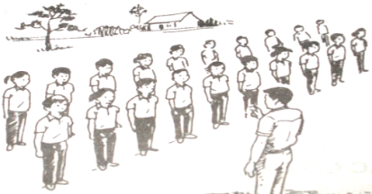  - Hs quan sát Gv làm mẫu  ĐH tập luyện đồng loạt.        ĐH tập luyện theo tổ nhóm                  ĐH tập luyện theo cặp đôi      ĐH thi đua – trình diễn        - Hs quan sát bạn trình diễn, đưa ra nhận xét của cá nhân...      ĐH trò chơi  - Hs lên thực hiện  - Hs vận dụng tiếp thu những kiến thức vào kỹ năng sống, sinh hoạt hằng ngày...  ĐH hồi tĩnh        ĐH kết thúc

LỚP 2
Ngày soạn: 23/03/2025 | - Ngày dạy: 25,26,27/3/2025 | - Lớp:2A,B,C

Bài 3: LÀM QUEN DẪN BÓNG.
(tiết 1)
I. Mục tiêu bài học
1.Về phẩm chất: Bài học góp phần bồi dưỡng cho học sinh các phẩm chất cụ thể:
- Đoàn kết, nghiêm túc, tích cực trong tập luyện và hoạt động tập thể.
- Tích cực tham gia các trò chơi vận động, có trách nhiệm trong khi chơi trò chơi và hình thành thói quen tập luyện TDTT.
2. Về năng lực:
2.1. Năng lực chung:
- Tự chủ và tự học: Tự xem trước cách thực hiện các động tác dẫn bóng trong sách giáo khoa và quan sát động tác mẫu của giáo viên.
- Giao tiếp và hợp tác: Biết phân công, hợp tác trong nhóm để thực hiện các động tác và trò chơi.
2.2. Năng lực đặc thù:
- NL chăm sóc SK: Biết thực hiện vệ sinh sân tập, thực hiện vệ sinh cá nhân để đảm bảo an toàn trong tập luyện.
- NL vận động cơ bản: Thực hiện được các động tác làm quen dẫn bóng.
II. Địa điểm – phương tiện
- Địa điểm: Sân trường
- Phương tiện:
+ Giáo viên chuẩn bị: Tranh ảnh, trang phục thể thao, bóng đá, còi phục vụ trò chơi.
+ Học sinh chuẩn bị: Giày thể thao.
III. Phương pháp và hình thức tổ chức dạy học
- Phương pháp dạy học chính: Làm mẫu, sử dụng lời nói, tập luyện, trò chơi và thi đấu.
- Hình thức dạy học chính: Tập luyện đồng loạt( tập thể), tập theo nhóm, cặp đôi và cá nhân.
IV. Tiến trình dạy học
Nội dung | Lượng VĐ |  | Phương pháp, tổ chức và yêu cầu
Nội dung | T. gian | S. lần | Hoạt động GV | Hoạt động HS
I. Phần mở đầu  Nhận lớp  Khởi động  - Xoay các khớp cổ tay, cổ chân, vai, hông, gối,...  - Bài thể dục PTC.  - Trò chơi “vượt chướng ngại vật”  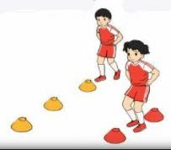  II. Phần cơ bản:  - Kiến thức.  - Động tác dẫn bóng về phí trước.  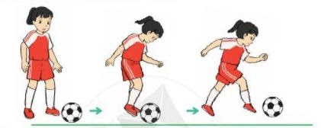  -Luyện tập  Tập theo tổ nhóm  Tập theo cặp đôi  Tập cá nhân  Thi đua giữa các tổ  - Trò chơi “dẫn bóng theo đường thẳng”  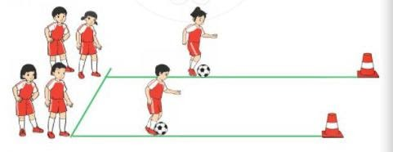  - Bài tập PT thể lực:  - Vận dụng:  III.Kết thúc  - Thả lỏng cơ toàn thân.  - Nhận xét, đánh giá chung của buổi học.  Hướng dẫn HS Tự ôn ở nhà  - Xuống lớp | 5 – 7’  2-3’  16-18’  3-5’  4- 5’ | 2x8N  2x8N  4 lần  3 lần  3 lần  1 lần  2 lần | Gv nhận lớp, thăm hỏi sức khỏe học sinh phổ biến nội dung, yêu cầu giờ học  - GV HD học sinh khởi động.  - GV hô nhịp, HS tập  - GV hướng dẫn chơi  - GV cho HS quan sát tranh, nêu tên động tác, kết hợp phân tích kĩ thuật động tác.  - Làm mẫu động tác  - Cho 2 HS lên thực hiện lại động tác.  - GV cùng HS nhận xét, đánh giá tuyên dương.  - Y,c Tổ trưởng cho các bạn luyện tập theo khu vực.  - Gv quan sát, sửa sai cho HS.  - Phân công tập theo cặp đôi  - Tiếp tục quan sát, nhắc nhở và sửa sai cho HS  - GV tổ chức cho HS thi đua giữa các tổ.  - GV và HS nhận xét đánh giá tuyên dương.  - GV nêu tên trò chơi, hướng dẫn cách chơi, tổ chức chơi thở và chơi chính thức cho HS.  - Nhận xét tuyên dương và sử phạt người phạm luật  - Cho HS bật tại chỗ hai tay chống hông 15 lần  - Yêu cầu HS quan sát tranh trả lời câu hỏi BT1 trong sách.  - GV hướng dẫn  - Nhận xét kết quả, ý thức, thái độ học của hs.  - VN ôn lại bài và chuẩn bị bài sau. | Đội hình nhận lớp        - HS khởi động theo GV.        - HS Chơi trò chơi.        - HS quan sát tranh, lắng nghe.        - HS quan sát GV làm mẫu  - HS tiếp tục quan sát  ĐH tập luyện theo tổ          GV   - HS vừa tập vừa giúp đỡ nhau sửa động tác sai  - Từng tổ lên thi đua  - Chơi theo hướng dẫn  -------------  -------------    HS thực hiện kết hợp đi lại hít thở  - HS trả lời  - HS thực hiện thả lỏng  - ĐH kết thúc      

Ngày soạn: 23/03/2025 | - Ngày dạy: 25,26,27/3/2025 | - Lớp:2A,B,C

Bài 3: LÀM QUEN DẪN BÓNG.
(tiết 2)
I. Mục tiêu bài học
1.Về phẩm chất: Bài học góp phần bồi dưỡng cho học sinh các phẩm chất cụ thể:
- Đoàn kết, nghiêm túc, tích cực trong tập luyện và hoạt động tập thể.
- Tích cực tham gia các trò chơi vận động, có trách nhiệm trong khi chơi trò chơi và hình thành thói quen tập luyện TDTT.
2. Về năng lực:
2.1. Năng lực chung:
- Tự chủ và tự học: Tự xem trước cách thực hiện các động tác dẫn bóng trong sách giáo khoa và quan sát động tác mẫu của giáo viên.
- Giao tiếp và hợp tác: Biết phân công, hợp tác trong nhóm để thực hiện các động tác và trò chơi.
2.2. Năng lực đặc thù:
- NL chăm sóc SK: Biết thực hiện vệ sinh sân tập, thực hiện vệ sinh cá nhân để đảm bảo an toàn trong tập luyện.
- NL vận động cơ bản: Thực hiện được các động tác làm quen dẫn bóng.
II. Địa điểm – phương tiện
- Địa điểm: Sân trường
- Phương tiện:
+ Giáo viên chuẩn bị: Tranh ảnh, trang phục thể thao, bóng đá, còi phục vụ trò chơi.
+ Học sinh chuẩn bị: Giày thể thao.
III. Phương pháp và hình thức tổ chức dạy học
- Phương pháp dạy học chính: Làm mẫu, sử dụng lời nói, tập luyện, trò chơi và thi đấu.
- Hình thức dạy học chính: Tập luyện đồng loạt( tập thể), tập theo nhóm, cặp đôi và cá nhân.
IV. Tiến trình dạy học
Nội dung | Lượng VĐ |  | Phương pháp, tổ chức và yêu cầu
Nội dung | T. gian | S. lần | Hoạt động GV | Hoạt động HS
I. Phần mở đầu  Nhận lớp  Khởi động  - Xoay các khớp cổ tay, cổ chân, vai, hông, gối,...  - Bài thể dục PTC.  - Trò chơi “vượt chướng ngại vật”  II. Phần cơ bản:  - Kiến thức.  - Động tác dẫn bóng chuyển hướng phải, trái.  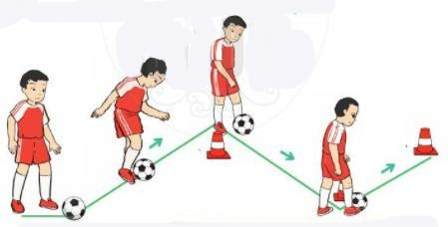  -Luyện tập  Tập theo tổ nhóm  Tập theo cặp đôi  Tập cá nhân  Thi đua giữa các tổ  - Trò chơi “dẫn bóng theo đường thẳng”  - Bài tập PT thể lực:  - Vận dụng:  III.Kết thúc  - Thả lỏng cơ toàn thân.  - Nhận xét, đánh giá chung của buổi học.  Hướng dẫn HS Tự ôn ở nhà  - Xuống lớp | 5 – 7’  2-3’  16-18’  3-5’  4- 5’ | 2x8N  2x8N  4 lần  3 lần  3 lần  1 lần  2 lần | Gv nhận lớp, thăm hỏi sức khỏe học sinh phổ biến nội dung, yêu cầu giờ học  - GV HD học sinh khởi động.  - GV hô nhịp, HS tập  - GV hướng dẫn chơi  - GV cho HS quan sát tranh, nêu tên động tác kết hợp phân tích kĩ thuật động tác.  - Làm mẫu động tác  - Cho 2 HS lên thực hiện lại động tác.  - GV cùng HS nhận xét, đánh giá tuyên dương.  - Y,c Tổ trưởng cho các bạn luyện tập theo khu vực.  - Gv quan sát, sửa sai cho HS.  - Phân công tập theo cặp đôi  - Tiếp tục quan sát, nhắc nhở và sửa sai cho HS  - GV tổ chức cho HS thi đua giữa các tổ.  - GV và HS nhận xét đánh giá tuyên dương.  - GV nêu tên trò chơi, hướng dẫn cách chơi, tổ chức chơi thở và chơi chính thức cho HS.  - Nhận xét tuyên dương và sử phạt người phạm luật  - Cho HS chạy 20m xuất phát cao  - Yêu cầu HS thực hiện BT2.  - GV hướng dẫn  - Nhận xét kết quả, ý thức, thái độ học của hs.  - VN ôn lại bài và chuẩn bị bài sau. | Đội hình nhận lớp        - HS khởi động theo GV.        - HS Chơi trò chơi.        - HS quan sát tranh, lắng nghe.        - HS quan sát GV làm mẫu  - HS tiếp tục quan sát  ĐH tập luyện theo tổ          GV   - HS vừa tập vừa giúp đỡ nhau sửa động tác sai  - Từng tổ lên thi đua  - Chơi theo hướng dẫn  -------------  -------------    HS thực hiện kết hợp đi lại hít thở  - HS thực hiện  - HS thực hiện thả lỏng  - ĐH kết thúc      

Ngày soạn: 23/03/2025 | - Ngày dạy: 25,26,27/3/2025 | - Lớp:3A,B,C
CHỦ ĐỀ 4: THỂ THAO TỰ CHỌN (BÓNG ĐÁ)
BÀI 2: LÀM QUEN PHỐI HỢP ĐỠ BÓNG VÀ DẪN BÓNG
(tiết 1)
I. YÊU CẦU CẦN ĐẠT
1.về phẩm chất:
- Làm quen đỡ bóng bằng bàn chân. Bước đầu biết cách thức thực hiện động tác. Tự sửa sai động tác thông qua nghe, quan sát và tập luyện, để thực hiện nhiệm vụ học tập.
- Đoàn kết, nghiêm túc, tích cực trong tập luyện và hoạt động tập thể.
- Tích cực tham gia các trò chơi vận động, có trách nhiệm trong khi chơi trò chơi và hình thành thói quen tập luyện TDTT.
2.Về năng lực:
2.1.Về năng lực chung:
- Tự chủ và tự học: Tự xem trước khẩu lệnh, cách thực hiện động tác đỡ bóng bằng bàn chân. trong sách giáo khoa.
- Giao tiếp và hợp tác: Thông qua các hoạt động nhóm để thực hiện các động tác và trò chơi.
2.2. Năng lực đặc thù:
- NL chăm sóc SK: Biết thực hiện vệ sinh sân tập, thực hiện vệ sinh cá nhân để đảm bảo an toàn trong tập luyện. Biết điều chỉnh trang phục để thoải mái và tự tin khi vận động, biết điều chỉnh chế độ dinh dưỡng đảm bảo cho cơ thể.
- NL giải quyết vấn dề và sáng tạo: Thông qua việc học tập tích cực, chủ động tiếp nhận kiến thức và tập luyện.
- Tích cực, tự giác, trung thực và chăm chỉ trong tập luyện.
II. ĐỒ DÙNG DẠY HỌC
- Giáo viên chuẩn bị: Tranh ảnh động tác đỡ bóng bằng bàn chân, trang phục thể thao, còi phục vụ trò chơi.
- Học sinh chuẩn bị: Giày thể thao, trang phục thể thao
III. CÁC HOẠT ĐỘNG DẠY HỌC CHỦ YẾU
Nội dung | ĐL | Phương pháp tổ chức
I. Hoạt động mở đầu  1. Nhận lớp  2. Khởi động  - Chạy nhẹ nhàng 1 vòng quanh sân tập.  - Xoay các khớp cổ tay, cổ chân, vai, hông, gối,...  3. Trò chơi.  - Trò chơi “Đường nào nhanh nhất”.  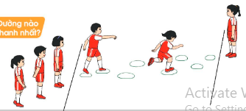  II. Hoạt động hình thành kiến thức.  * Đỡ bóng bằng bàn chân.  + TTCB: Đứng tự nhiên, hai tay cầm bóng trước ngực.  + Động tác: Thả bóng, đồng thời nâng bàn chân thuận đỡ bóng. Khi bóng rơi xuống đất, thực hiện giữ bóng bằng bàn chân.  III. Hoạt động luyện tập.  1. Đỡ bóng bằng bàn chân.  Tập đồng loạt  Tập theo tổ nhóm  Thi đua giữa các tổ  2.Trò chơi “Đỡ và dẫn bóng đổi người”.  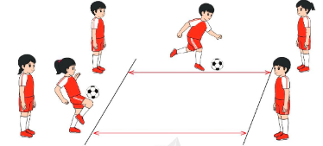  IV. Vận dụng  - Thả lỏng cơ toàn thân.  - Củng cố hệ thống bài học  - Nhận xét và hướng dẫn tập luyện ở nhà. | 6-10 phút  1-2 phút  3-5 phút  1-2 phút  18-22 phút  4-6 phút  14-16 phút  4-6 phút | - Cán sư tập trung lớp, điểm số, báo cáo sĩ số, tình hình lớp học cho Gv.  GV  * * * * * * * *  * * * * * * *  * * * * * * *  * * * * * * *  - Cán sự điều khiển lớp khởi động .  - Hs chơi đúng luật, nhiệt tình sôi nổi và đảm bảo an toàn.  - Hs lắng nghe, tiếp thu và ghi nhớ.  - Tập luyện theo sự hướng dẫn của Gv.  GV  * * * * * * * *  * * * * * * *  * * * * * * *  * * * * * * *  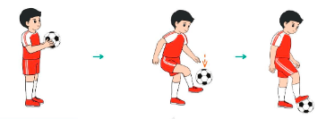  * * * * * *  * * * * * *  * * * * * *  * * * * * *  GV  - Hs tiến hành tập luyện theo sự hướng dẫn của Gv và cán sự lớp.  - Hs thay phiên nhau hô nhịp.  * * * * *  * * *  * *  * * GV * * * *  * * *  * * * * *  - Từng tổ lên thi đua - trình diễn  - Hs nhắc lại luật chơi, cách chơi.  - Hs tiến hành chơi trò chơi dưới sự chỉ huy của Gv.  - Chơi trò đúng luật, nhiệt tình, sôi nổi và an toàn.  - HS thực hiện thả lỏng  - Hs cùng Gv hệ thống lại bài (HS quan sát SGK (tranh) trả lời)  GV  * * * * * * * *  * * * * * * *  * * * * * * *  * * * * * * *  - HS tập chung thực hiện theo hướng dẫn của GV và nhận hướng dẫn tập luyện ở nhà.

Ngày soạn: 23/03/2023 | - Ngày dạy: 24,25,26/3/2023 | - Lớp:3A,B,C

CHỦ ĐỀ 4: THỂ THAO TỰ CHỌN (BÓNG ĐÁ)
BÀI 2: LÀM QUEN PHỐI HỢP ĐỠ BÓNG VÀ DẪN BÓNG
(tiết 2)
I. YÊU CẦU CẦN ĐẠT
1.về phẩm chất:
- Ôn đỡ bóng bằng bàn chân. Biết cách thức thực hiện động tác. Tự sửa sai động tác thông qua nghe, quan sát và tập luyện, để thực hiện nhiệm vụ học tập.
- Đoàn kết, nghiêm túc, tích cực trong tập luyện và hoạt động tập thể.
- Tích cực tham gia các trò chơi vận động, có trách nhiệm trong khi chơi trò chơi và hình thành thói quen tập luyện TDTT.
2.Về năng lực:
2.1.Về năng lực chung:
- Tự chủ và tự học: Tự xem trước khẩu lệnh, cách thực hiện động tác đỡ bóng bằng bàn chân. trong sách giáo khoa.
- Giao tiếp và hợp tác: Thông qua các hoạt động nhóm để thực hiện các động tác và trò chơi.
2.2. Năng lực đặc thù:
- NL chăm sóc SK: Biết thực hiện vệ sinh sân tập, thực hiện vệ sinh cá nhân để đảm bảo an toàn trong tập luyện. Biết điều chỉnh trang phục để thoải mái và tự tin khi vận động, biết điều chỉnh chế độ dinh dưỡng đảm bảo cho cơ thể.
- NL giải quyết vấn dề và sáng tạo: Thông qua việc học tập tích cực, chủ động tiếp nhận kiến thức và tập luyện.
- Tích cực, tự giác, trung thực và chăm chỉ trong tập luyện.
II. ĐỒ DÙNG DẠY HỌC
- Giáo viên chuẩn bị: Trang phục thể thao, còi phục vụ trò chơi.
- Học sinh chuẩn bị: Giày thể thao, trang phục thể thao
III. CÁC HOẠT ĐỘNG DẠY HỌC CHỦ YẾU
Nội dung | ĐL | Phương pháp tổ chức
I. Hoạt động mở đầu  1. Nhận lớp  2. Khởi động  - Chạy nhẹ nhàng 1 vòng quanh sân tập.  - Xoay các khớp cổ tay, cổ chân, vai, hông, gối,...  3. Trò chơi.  - Trò chơi “Đường nào nhanh nhất”.  II. Hoạt động luyện tập.  1. Đỡ bóng bằng bàn chân.  Tập đồng loạt  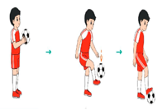  Tập theo tổ nhóm  Thi đua giữa các tổ  2.Trò chơi “Đỡ và dẫn bóng đổi người”.  III. Vận dụng  - Thả lỏng cơ toàn thân.  - Củng cố hệ thống bài học  - Nhận xét và hướng dẫn tập luyện ở nhà. | 6-10 phút  1-2 phút  3-5 phút  1-2 phút  18-22 phút  4-6 phút  14-16 phút  4-6 phút | - Cán sư tập trung lớp, điểm số, báo cáo sĩ số, tình hình lớp học cho Gv.  GV  * * * * * * * *  * * * * * * *  * * * * * * *  * * * * * * *  - Cán sự điều khiển lớp khởi động .  - Hs chơi đúng luật, nhiệt tình sôi nổi và đảm bảo an toàn.  * * * * * *  * * * * * *  * * * * * *  * * * * * *  GV  - Hs tiến hành tập luyện theo sự hướng dẫn của Gv và cán sự lớp.  - Hs thay phiên nhau hô nhịp.  * * * * *  * * *  * *  * * GV * * * *  * * *  * * * * *  - Từng tổ lên thi đua - trình diễn  - Hs nhắc lại luật chơi, cách chơi.  - Hs tiến hành chơi trò chơi dưới sự chỉ huy của Gv.  - Chơi trò đúng luật, nhiệt tình, sôi nổi và an toàn.  - HS thực hiện thả lỏng  - Hs cùng Gv hệ thống lại bài (HS quan sát SGK (tranh) trả lời)  GV  * * * * * * * *  * * * * * * *  * * * * * * *  * * * * * * *  - HS tập chung thực hiện theo hướng dẫn của GV và nhận hướng dẫn tập luyện ở nhà.

Ngày soạn: 23/03/2025 | - Ngày dạy:25/3/2025 | - Lớp:4C

TUẦN 28

BÀI 55
MÔN TỰ CHỌN - TRÒ CHƠI “DẪN BÓNG”

I. Mục tiêu:
- Ôn và học mới một số nội dung môn tự chon và chơi trò chơi “Dẫn bóng”
- Yêu cầu HS thực hiện cơ bản đúng động tác và tham gia trò chơi chủ động nhiệt tình.
- Giáo dục HS có ý thức tự giác tập luyện và chấp hành nội dung yêu cầu giờ học.

II. Địa điểm và phương tiện:
- Địa điểm: Trên sân trường, vệ sinh an toàn nơi tập luyện.
- Phương tiện: + GV 1 còi, kẻ sân trò chơi
+ HS đi giày, quần áo gọn gàng.
III. Nội dung và phương pháp lên lớp:
Nội dung | ĐL | Phương pháp tổ chức
1. Phần mở đầu:  - Tập hợp lớp.  - GV nhận lớp, phổ biến nội dung yêu cầu giơ học.  - Chạy chậm trên địa hình tự nhiên, chuyển thành ĐH vòng tròn, hoặc ĐH hàng ngang.  - Cho học sinh khởi động: Xoay các khớp cổ, vai, hông, gối, chân.  - Tập bài TDPTC.  - Chơi trò chơi: Do GV chọn.  - Kiểm tra bài cũ. | 10’  2 x 8N | ĐHNL, KĐ:        
2. Phần cơ bản:  * Môn tự chọn: Đá cầu.  - Tập tâng cầu bằng đùi.  - GV làm mẫ và phân tích động tác.  - Cho HS thực hiện theo hàng ngang.  - GV quan sát, nhắc nhở, sửa sai cho HS.  * Cho các tổ thi với nhau.  - Các tổ lần lượt lên thực hiện.  - GV và các tổ khác quan sát và nhận xét.  * Chơi trò chơi "Dẫn bóng”  - GV phổ biến luật chơi.  - Cho hs chơi.  - GV quan sát nhắc nhở hs chơi đúng luật và phân thắng thua cho học sinh. | 20’  7’  6’  7’ | ĐHTL:               ĐH thi đua        ĐHTC  ******  ******  11m
3. Phần kết thúc:  - Cho HS thả lỏng.  - GV cùng HS củng cố lại nội dụng bài học.  - GV nhận xét giờ học.  - Nhắc nhở HS về nhà ôn luyện thêm. | 5’ | ĐHKT:        

TUẦN 28
Ngày soạn: 23/03/2025 | - Ngày dạy:25/3/2025 | - Lớp:4C

BÀI 56
MÔN TTTC - TRÒ CHƠI “TRAO TÍN GẬY”

I. Mục tiêu:
- Ôn và học mới một số nội dung môn tự chon và chơitrof chơi “Trao tín gậy”
- Yêu cầu HS thực hiện cơ bản đúng động tác và tham gia trò chơi chủ động nhiệt tình.
- Giáo dục HS có ý thức tự giác tập luyện và chấp hành nội dung yêu cầu giờ học.

II. Địa điểm và phương tiện:
- Địa điểm: Trên sân trường, vệ sinh an toàn nơi tập luyện.
- Phương tiện: + GV 1 còi, kẻ sân trò chơi
+ HS đi giày, quần áo gọn gàng.
III. Nội dung và phương pháp lên lớp:
Nội dung | ĐL | Phương pháp tổ chức
1. Phần mở đầu:  - Tập hợp lớp.  - GV nhận lớp, phổ biến nội dung yêu cầu giơ học.  - Chạy chậm trên địa hình tự nhiên, chuyển thành ĐH vòng tròn, hoặc ĐH hàng ngang.  - Cho học sinh khởi động: Xoay các khớp cổ, vai, hông, gối, chân.  - Tập bài TDPTC.  - Chơi trò chơi: Do GV chọn.  - Kiểm tra bài cũ. | 10’  2 x 8N | ĐHNL, KĐ:        
2. Phần cơ bản:  * Môn tự chọn: Đá cầu.  - Tập tâng cầu bằng đùi.  - GV làm mẫ và phân tích động tác.  - Cho HS thực hiện theo hàng ngang.  - GV quan sát, nhắc nhở, sửa sai cho HS.  * Cho các tổ thi với nhau.  - Các tổ lần lượt lên thực hiện.  - GV và các tổ khác quan sát và nhận xét.  * Chơi trò chơi "Trao tín gậy”  - GV phổ biến luật chơi.  - Cho hs chơi.  - GV quan sát nhắc nhở hs chơi đúng luật và phân thắng thua cho học sinh. | 20’  7’  6’  7’ | ĐHTL:               ĐH thi đua        ĐHTC  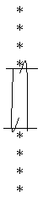
3. Phần kết thúc:  - Cho HS thả lỏng.  - GV cùng HS củng cố lại nội dụng bài học.  - GV nhận xét giờ học.  - Nhắc nhở HS về nhà ôn luyện thêm. | 5’ | ĐHKT:        

Ngày soạn: 23/03/2025 | - Ngày dạy: 24/3/2025 | - Lớp:5A,B

CHỦ ĐỀ 4: THỂ THAO TỰ CHỌN (BÓNG ĐÁ)
BÀI 2: ĐỘNG TÁC DỪNG BÓNG BỔNG BẰNG LÒNG BÀN CHÂN
TIẾT 1: ĐỘNG TÁC DỪNG BÓNG BỔNG BẰNG LÒNG BÀN CHÂN
I. YÊU CẦU CẦN ĐẠT
1. Năng lực
- Biết khẩu lệnh và cách thức thực hiện được động tác dừng bóng bổng bằng lòng bàn chân, biết cách chơi trò chơi, để thực hiện nhiệm vụ học tập.
- Hình thành và phát triển năng lực tự chủ và tự học: Thông qua việc tự xem trước khẩu lệnh, quan sát tranh ảnh cách thực hiện động tác dừng bóng bổng bằng lòng bàn chân trong sách giáo khoa.
- Hình thành và phát triển năng lực giao tiếp và hợp tác: Biết phân công, hợp tác trong nhóm để thực hiện các động tác và trò chơi.
- Hình thành và phát triển năng lực chăm sóc sức khỏe: Biết thực hiện vệ sinh sân tập, thực hiện vệ sinh cá nhân trước, trong và sau khi tập để đảm bảo an toàn trong tập luyện, biết điều chỉnh chế độ dinh dưỡng đảm bảo cho cơ thể.
- Hình thành và phát triển năng lực giải quyết vấn đề và sang tạo: Thông qua việc thực hiện được động tác dừng bóng bổng bằng lòng bàn chân. Biết quan sát tranh, tự khám phá bài và quan sát động tác làm mẫu của giáo viên để tập luyện.
2. Phẩm chất: Bài học góp phần bồi dưỡng cho học sinh các phẩm chất.
- Tự giác, tích cực, chăm chỉ, đoàn kết và giúp đỡ bạn trong tập luyện và hoạt động tập thể; hoàn thành lượng vận động.
II. ĐỒ DÙNG DẠY HỌC
- Giáo viên chuẩn bị: Tranh ảnh động tác dừng bóng bổng bằng lòng bàn chân, 20 quả bóng đá, trang phục thể thao, còi phục vụ trò chơi.
- Học sinh chuẩn bị: Giày thể thao, trang phục thể thao
III. CÁC HOẠT ĐỘNG DẠY HỌC CHỦ YẾU

Nội dung | LV Đ | Phương pháp, tổ chức và yêu cầu
Nội dung | LV Đ | Hoạt động GV | Hoạt động HS
I. Hoạt động mở đầu  1. Nhận lớp  2. Khởi động  - Chạy nhẹ nhàng 1 vòng quanh sân tập.  - Xoay các khớp cổ tay, cổ chân, vai, hông, gối,... kéo dãn cơ.  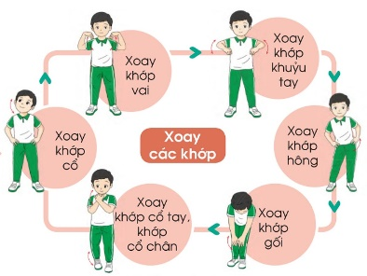  - Chạy nhẹ nhàng, chạy bước nhỏ, chạy hất lòng bàn chân, chạy đá chân ra trước, đá lăng chân ra trước, chạy vặn hông, chạy mở đùi, chuyền bóng qua lại.  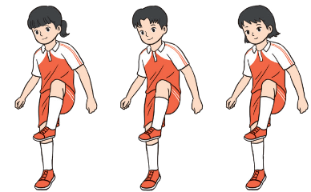  - Tập bài võ cổ truyền 27 động tác.  3. Trò chơi.  - Trò chơi “Chuyền và dừng bóng lăn sệt theo cặp”.  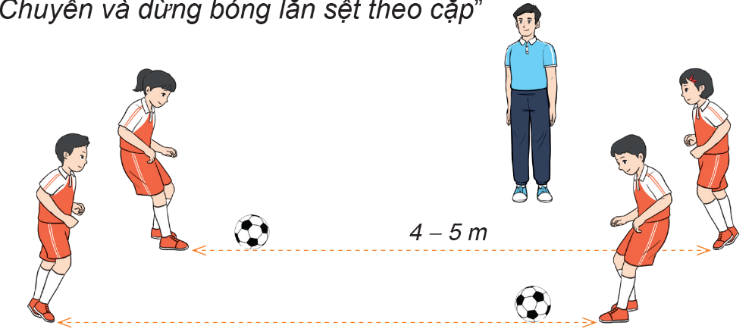  II. Hoạt động hình thành kiến thức.  1. Động tác dừng bóng bổng bằng lòng bàn chân.  + TTCB: Hai chân đứng song song rộng bằng vai, gối khụ, thân người hơi đổ về trước, tay co tự nhiên, giữ thăng bằng cơ thể, mắt quan sát hướng bóng đến.  + Động tác: Khi bóng bay đến, chuyển trọng tâm cơ thể sang chân trụ (chân không thuận), mở hông và đùi chân thuận, hướng lòng bàn chân thuận lên cao theo hướng bóng bay đến, tiếp xúc bóng bằng lòng bàn chân để dừng bóng. Khi tiếp xúc bóng, chân thuận kéo về sau và hơi hạ xuống để giảm lực tác động của chân vào bóng.  + Kết thúc: Đặt chân xuống mặt sân và chuẩn bị thực hiện các hoạt động tiếp theo.  III. Hoạt động luyện tập.  1. Động tác dừng bóng bổng bằng lòng bàn chân.  Tập luyện cá nhân  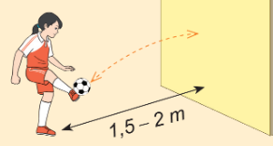  Tập luyện cặp đôi.  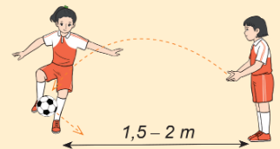  Tập theo tổ nhóm  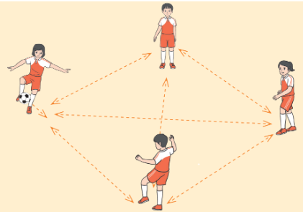  Thi đua giữa các tổ  2.Trò chơi “Chuyền và dừng bóng tiếp sức”.  - MĐ: Giúp Hs phát triển khả năng khéo léo, bổ trợ động tác dừng bóng bổng bằng lòng bàn chân; điều khiển hướng, lực tác động của chân vào bóng, tăng cường khả năng phối hợp đồng đội và trách nhiệm với đội (nhóm).  - CB: Kẻ hai vạch giới hạn song song cách nhau 8-10m. Chia số Hs trong lớp thành các đội đều nhau, mỗi đội thành hai hàng dọc đứng đối diện nhau.  - CC: Khi có lệnh chơi bắt đầu, người đầu hàng sử dụng kĩ thuật đá bóng đã học, thực hiện chuyền bóng bổng cho đồng đội ở hàng đối diện sau đó di chuyển về cuối hàng. Đồng đội ở hàng đối diện dừng bóng bổng bằng lòng bàn chân, sau đó giữ bóng lại, tiếp tục chuyền bóng bổng cho đồng đội ở hàng đối diện lần lượt như vậy cho đến hết. Đội nào hoàn thành xong trước đội đó thắng cuộc.  IV. Hoạt động vận dụng  * Vận dụng kiến thức:  - Hs quan sát tranh, ảnh.  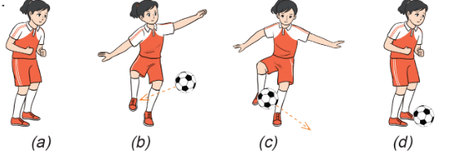  V. Hoạt động kết thúc.  - Thả lỏng cơ toàn thân.  - Củng cố hệ thống bài học.  - Nhận xét và hướng dẫn tập luyện ở nhà.  - Xuống lớp. | 6-10 phút  1-2 phút  3-5 phút  2Lx8N  1-2 phút  5-7 phút  5-7 phút  10-15 phút  8-10 phút  1-3 phút  2-4 phút  3-5 phút  1-3 phút  4-6 phút  1-3 phút  4-6 phút  2L x 8N | - Nghe cán bộ lớp báo cáo.  - Hỏi về sức khỏe của Hs.  - Thầy trò chúc nhau.  - Phổ biến nội dung, nhiệm vụ và yêu cầu giờ học.  - GV di chuyển và quan sát, chỉ dẫn cho HS thực hiện.  * Lưu ý: Khi khởi động GV nên kết hợp với âm nhạc nhằm tạo sự hưng phấn, tích cực hơn cho HS trong giờ học.  - Gv tổ chức Hs chơi trò chơi.  - GV làm mẫu động tác kết hợp phân tích kĩ thuật động tác.  - Hô nhịp và thực hiện động tác mẫu, hướng dẫn Hs thực hiện đt.  - Gv quan sát, uốn nắm và sửa sai cho Hs.  - Gv quan sát, giúp đỡ, sửa sai.  - Gv quan sát, giúp đỡ, sửa sai.  - Yêu cầu Tổ trưởng cho các bạn luyện tập theo khu vực.  - Gv quan sát, uốn nắn, sửa sai cho Hs.  - GV tổ chức cho HS thi đua giữa các tổ.  -Tuyên dương tổ tập đều, đúng nhất.  - GV nêu tên trò chơi, phổ biến luật chơi, cách chơi.  - Cùng hs nhắc lại luật chơi và cách chơi.  - Cho Hs chơi thử.  - Tổ chức cho Hs chơi.  - Gv nêu câu hỏi.  + Em hãy nêu tên động tác và thực hiện động tác.  - GV hướng dẫn.  - Gv cùng hs hệ thống lại bài.  - Nhận xét kết quả, ý thức, thái độ học của Hs.  - HD sử dụng SGK để Hs ôn lại bài và chuẩn bị bài sau.  - GV hô “giải tán”. |                                                                                                                                                                                                                                                                                                                                                                                                                                                                                                                                                                                                                                     - Cán sư tập trung lớp, điểm số, báo cáo sĩ số, tình hình lớp học cho Gv.  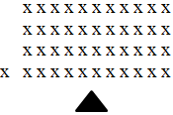  - Cán sự điều khiển lớp khởi động .  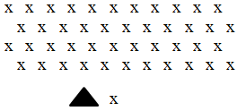  - Hs chơi đúng luật, nhiệt tình sôi nổi và đảm bảo an toàn.  - Hs lắng nghe, tiếp thu và ghi nhớ.  - Tập luyện theo sự hướng dẫn của Gv.  - Hs tự tập luyện.  - Hs thay phiên nhau hô nhịp.  - Qun sát, nhận xét, giũp đỡ bạn sửa sai.  - Hs thay phiên nhau hô nhịp.  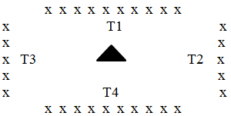  - Từng tổ lên thi đua - trình diễn  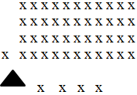  - Hs nhắc lại luật chơi, cách chơi.  - Hs tiến hành chơi trò chơi dưới sự chỉ huy của Gv.  - Chơi trò đúng luật, nhiệt tình, sôi nổi và an toàn.  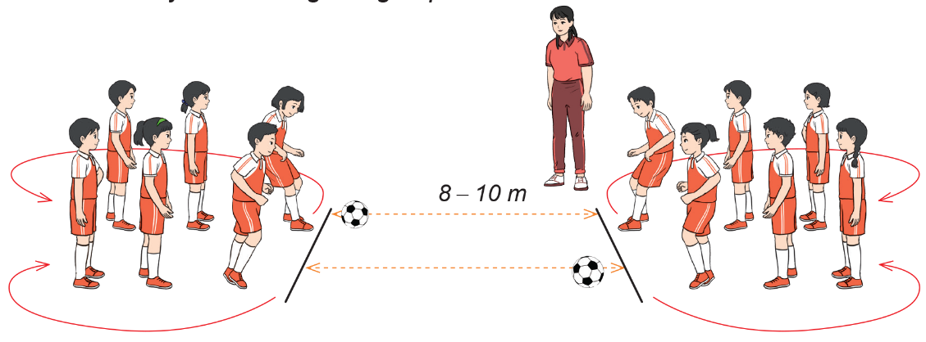  - HS quan sát tranh ảnh và trả lời câu hỏi của Gv.  - HS thực hiện thả lỏng  - Hs cùng Gv hệ thống lại bài.  - HS tập chung thực hiện theo hướng dẫn của GV và nhận hướng dẫn tập luyện ở nhà.  - HS hô “khỏe”.

IV. ĐIỀU CHỈNH SAU BÀI DẠY
……………………………………………………………………………………

Ngày soạn: 23/03/2025 | - Ngày dạy: 24/3/2025 | - Lớp:5A,B

CHỦ ĐỀ 4: THỂ THAO TỰ CHỌN (BÓNG ĐÁ)
BÀI 2: ĐỘNG TÁC DỪNG BÓNG BỔNG BẰNG LÒNG BÀN CHÂN
TIẾT 2: ÔN ĐỘNG TÁC DỪNG BÓNG BỔNG BẰNG LÒNG BÀN CHÂN
I. YÊU CẦU CẦN ĐẠT
1. Năng lực
- Biết khẩu lệnh và cách thức thực hiện được động tác dừng bóng bổng bằng lòng bàn chân, biết cách chơi trò chơi, để thực hiện nhiệm vụ học tập.
- Hình thành và phát triển năng lực tự chủ và tự học: Thông qua việc tự xem trước khẩu lệnh, quan sát tranh ảnh cách thực hiện động tác dừng bóng bổng bằng lòng bàn chân trong sách giáo khoa.
- Hình thành và phát triển năng lực giao tiếp và hợp tác: Biết phân công, hợp tác trong nhóm để thực hiện các động tác và trò chơi.
- Hình thành và phát triển năng lực chăm sóc sức khỏe: Biết thực hiện vệ sinh sân tập, thực hiện vệ sinh cá nhân trước, trong và sau khi tập để đảm bảo an toàn trong tập luyện, biết điều chỉnh chế độ dinh dưỡng đảm bảo cho cơ thể.
- Hình thành và phát triển năng lực giải quyết vấn đề và sang tạo: Thông qua việc thực hiện được động tác dừng bóng bổng bằng lòng bàn chân. Biết quan sát tranh, tự khám phá bài và quan sát động tác làm mẫu của giáo viên để tập luyện.
2. Phẩm chất: Bài học góp phần bồi dưỡng cho học sinh các phẩm chất.
- Tự giác, tích cực, chăm chỉ, đoàn kết và giúp đỡ bạn trong tập luyện và hoạt động tập thể; hoàn thành lượng vận động.
II. ĐỒ DÙNG DẠY HỌC
- Giáo viên chuẩn bị: Tranh ảnh động tác dừng bóng bổng bằng lòng bàn chân, 20 quả bóng đá, trang phục thể thao, còi phục vụ trò chơi.
- Học sinh chuẩn bị: Giày thể thao, trang phục thể thao
III. CÁC HOẠT ĐỘNG DẠY HỌC CHỦ YẾU

Nội dung | LV Đ | Phương pháp, tổ chức và yêu cầu
Nội dung | LV Đ | Hoạt động GV | Hoạt động HS
I. Hoạt động mở đầu  1. Nhận lớp  2. Khởi động  - Chạy nhẹ nhàng 1 vòng quanh sân tập.  - Xoay các khớp cổ tay, cổ chân, vai, hông, gối,... kéo dãn cơ.  - Chạy nhẹ nhàng, chạy bước nhỏ, chạy hất lòng bàn chân, chạy đá chân ra trước, đá lăng chân ra trước, chạy vặn hông, chạy mở đùi, chuyền bóng qua lại.  - Tập bài võ cổ truyền 27 động tác.  3. Trò chơi.  - Trò chơi “Chuyền và dừng bóng lăn sệt theo cặp”.  II. Hoạt động luyện tập.  1. Động tác dừng bóng bổng bằng lòng bàn chân.  Tập luyện cá nhân  Tập luyện cặp đôi.  Tập theo tổ nhóm  Thi đua giữa các tổ  2.Trò chơi “Chuyền và dừng bóng tiếp sức”.  III. Hoạt động vận dụng  * Vận dụng kiến thức:  - Hs quan sát tranh, ảnh.  IV. Hoạt động kết thúc.  - Thả lỏng cơ toàn thân.  - Củng cố hệ thống bài học.  - Nhận xét và hướng dẫn tập luyện ở nhà.  - Xuống lớp. | 6-10 phút  1-2 phút  3-5 phút  2Lx8N  1-2 phút  18-22 phút  12-15 phút  1-3 phút  3-5 phút  5-7 phút  1-3 phút  4-6 phút  1-3 phút  4-6 phút  2L x 8N | - Nghe cán bộ lớp báo cáo.  - Hỏi về sức khỏe của Hs.  - Thầy trò chúc nhau.  - Phổ biến nội dung, nhiệm vụ và yêu cầu giờ học.  - GV di chuyển và quan sát, chỉ dẫn cho HS thực hiện.  * Lưu ý: Khi khởi động GV nên kết hợp với âm nhạc nhằm tạo sự hưng phấn, tích cực hơn cho HS trong giờ học.  - Gv tổ chức Hs chơi trò chơi.  - Gv quan sát, giúp đỡ, sửa sai.  - Gv quan sát, giúp đỡ, sửa sai.  - Yêu cầu Tổ trưởng cho các bạn luyện tập theo khu vực.  - Gv quan sát, uốn nắn, sửa sai cho Hs.  - GV tổ chức cho HS thi đua giữa các tổ.  -Tuyên dương tổ tập đều, đúng nhất.  - GV nêu tên trò chơi, cùng hs nhắc lại luật chơi và cách chơi.  - Cho Hs chơi thử.  - Tổ chức cho Hs chơi.  - Gv nêu câu hỏi.  + Khi dừng bóng bổng bằng lòng bàn chân, em cần chú ý điều gì?  - GV hướng dẫn.  - Gv cùng hs hệ thống lại bài.  - Nhận xét kết quả, ý thức, thái độ học của Hs.  - HD sử dụng SGK để Hs ôn lại bài và chuẩn bị bài sau.  - GV hô “giải tán”. |                                                                                                                                                                                                                                                                                                                                                                                                                                                                                                                                                                                                                                     - Cán sư tập trung lớp, điểm số, báo cáo sĩ số, tình hình lớp học cho Gv.  - Cán sự điều khiển lớp khởi động .  - Hs chơi đúng luật, nhiệt tình sôi nổi và đảm bảo an toàn.  - Hs tự tập luyện.  - Hs thay phiên nhau hô nhịp.  - Qun sát, nhận xét, giũp đỡ bạn sửa sai.  - Hs thay phiên nhau hô nhịp.  - Từng tổ lên thi đua - trình diễn  - Hs nhắc lại luật chơi, cách chơi.  - Hs tiến hành chơi trò chơi dưới sự chỉ huy của Gv.  - Chơi trò đúng luật, nhiệt tình, sôi nổi và an toàn.  - HS quan sát tranh ảnh và trả lời câu hỏi của Gv.  - HS thực hiện thả lỏng  - Hs cùng Gv hệ thống lại bài.  - HS tập chung thực hiện theo hướng dẫn của GV và nhận hướng dẫn tập luyện ở nhà.  - HS hô “khỏe”.

IV. ĐIỀU CHỈNH SAU BÀI DẠY
…………………………………………………………………………………

